大客户怎样绑定专属业务员和客服：客户归属、权限与服务记录交接｜云上订货系统
大客户要“专属服务”，常被理解为给他留一位业务员的电话。可企业真正遇到的场景是：总部采购找业务员谈价格，门店收货找客服催配送，财务找另一位同事核账。业务员请假时，客服不知道价格承诺；客服换班后，客户要从头讲订单差异；财务看见逾期，却不知道客户正等待退货抵扣。多个人都在服务，不等于客户有一个可持续的服务团队。专属服务的要点是客户主体清楚、主责人唯一、协作岗位有边界、事实留在同一条业务链、换人时未完事项接得住。
本文以连锁餐饮、区域经销商等大客户为例。系统的客户资料、所属员工、客情记录、订单和资金单据可承接其中的可查询事实；企业仍需决定具体岗位分工、审批权限与服务时限。不能因为页面可修改“所属员工”，就假定系统已自动把报价、售后、账款和对外承诺全部交给新负责人。

先定客户主体，再定服务团队
一家连锁客户可能有总部合同、区域采购、多个门店收货和统一结算。若团队把每家门店视为完全独立客户，业务员可能重复报价；若只保留总部一个联系人，客服又找不到具体收货门店。建服务关系前先列出四层：签约或结算主体、实际下单主体、实际收货点、内部负责团队。客户列表可查客户类型、区域、联系人和当前资料，是核对客户身份的起点；之后再确认总部与门店之间的归属，不能凭名称相似自行合并。
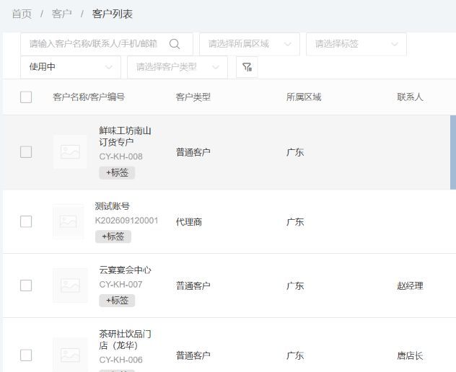
图1：先核清客户和门店身份，专属服务的负责人才能绑定到正确的客户范围。
内部服务团队至少区分三种责任。主业务员负责商业关系、价格政策与新增需求；协作客服负责订单状态、发货、收货差异和售后承接；财务负责应收、核销、发票与争议款。客户面前可以设置一个统一的主入口，但内部必须明确转办路径和答复责任：客户问“这笔退货什么时候抵账”，客服不能只说财务会处理，业务员也不能再单独给出未经财务核对的到账日期。对外承诺必须有能执行的内部依据。
“专属”不应等于某人独占客户。业务员离职、休假或调区后，如果客户资料只在他的个人手机和微信里，企业就失去持续服务能力。客户归属记录应代表管理责任，协作岗位在授权范围内可查询必要订单和待办；敏感价格、授信、应收与合同资料仍按岗位控制。谁能看客户、谁能改价格、谁能审核退货、谁能发起收款，是四件不同的事，不应一键全开。

归属调整先画业务边界，不要先点“修改所属员工”
客户归属有两类变化：一是因区域、组织架构调整转交主责；二是客户临时项目需要另一业务员协助。前者要确定生效日、历史订单责任和新订单归属；后者不应未经同意就把全部客户收入与服务记录迁走。主管审批前应列出该客户尚未结束的报价、在途订单、退货、逾期应收、合同价格承诺和正在处理的投诉。否则系统显示新负责人，客户却仍在等旧人答复。
客户列表中的“修改所属员工”会出现确认步骤。这个界面能证明系统提供归属变更入口，却不能证明旧负责人已完成业务交接。执行变更前，主管应要求交出客户联系人树、正在谈的条件、当前订单和欠款清单、承诺的截止时间。执行后，新负责人逐项打开原业务记录核验可见性，并给客户确认新的联系路径；不需要对客户暴露内部奖金或组织争议。
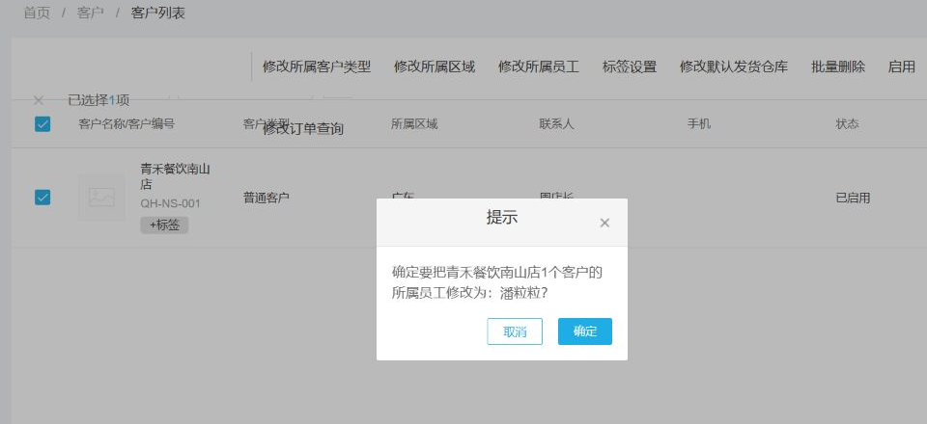
图2：修改所属员工只是权限和管理责任的动作；报价、售后与账务的未完事项仍需另行交接。
对于总部客户与多个门店，范围尤其重要。更换某一区域门店业务员，不等于更换总部合同的负责人；门店客服能处理配送，不必能修改总部统一价。若同一客户由两个销售共同开发，可事先写明主责与协作、项目或区域边界、有效期和冲突处理人。模糊归属最容易变成“两个人同时报价”，一位承诺下调价，另一位仍按旧价发货，最终让客服承担客户质疑。

服务记录要写事实、承诺和下一动作
客情记录不是“已拜访、客户满意”五个字。每次沟通至少记客户主体与联系人、关联订单或商品、客户提出的事实、已核实的系统状态、对外承诺、下一责任人及最晚答复时间。客户提出“下周一补齐缺货品”，业务员应检查仓库或供应方能否兑现；未经确认只能写“待核实预计到货”，不能写成承诺。跨班客服打开记录后，要能从原订单查到数量与状态，而不是重新问客户一次。
手机管理端的跟进表单可用于现场记录客户、客情类型、跟进内容与照片。它承接沟通事实，但内容的质量仍由填写人负责。比如客户说“周三前要到货”，记录应写清商品规格、数量、送货地址、原订单号、是否已有仓库确认以及谁在何时回客户。没有订单号或确认依据，客服无法判断是补单、改单还是一个尚未立项的需求。
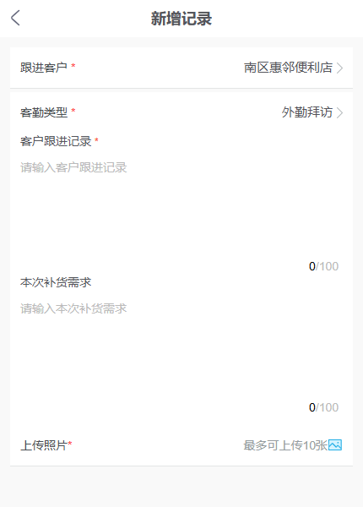
图3：现场记录应把订单与客户承诺写具体；截图是录入入口，不代表企业已经完成内部审批。
后台客情记录可让接班人回看此前沟通。例如示例记录将“计划补货”“配送要求”和“下一次核对清单”放在同一条记录里，这比只保存一句“已沟通”更接近可执行交接。但仍须区分客户意愿与企业承诺：客户计划每周补货，不意味着仓库承诺每周固定到货；经理需要从采购、库存与配送记录验证可履行性。客户服务记录与订单、收款、售后能相互指向，才不会出现“每个人都记了笔记，但没人处理结果”。
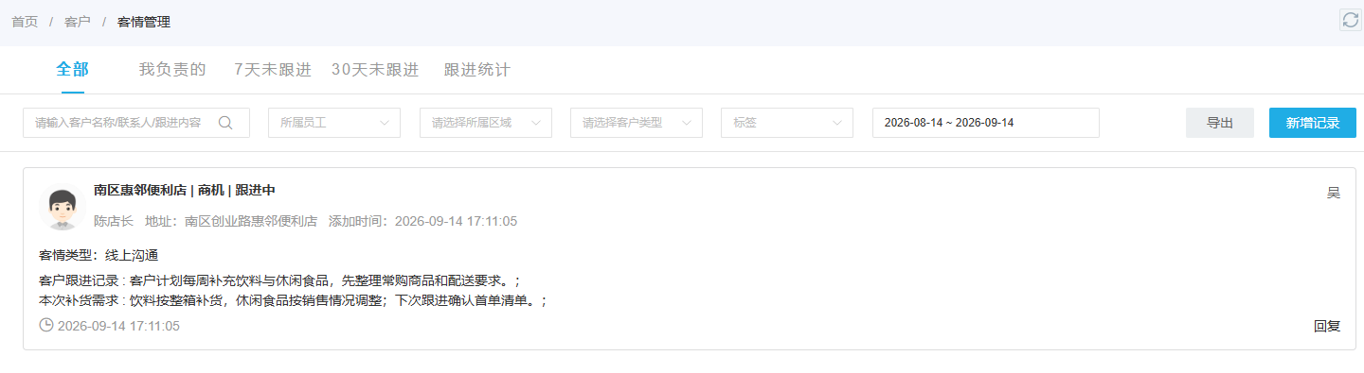
图4：示例记录说明“客户说了什么、下次核什么”可以留在客户档案；仍需用原订单和履约记录确认结果。

人员换班时沿原单交接，而不是重新发一份客户名单
主业务员调岗当天，最容易遗漏的是那些不在新订单表里的事：一份尚未签的特殊报价，一笔客户争议的运费，已申请却未完成入库的退货，或者客户承诺用下一笔货款冲抵的余额。交班人应按客户列“已完成事实—对外承诺—未决事项—下一动作”，每个事项附原单号和截止时间；接班人现场抽核至少一笔正常订单、一笔异常订单和一笔资金记录。若从客户名单只能看见名字和电话，这次交接还没有开始。
一条典型链路是客户先向业务员反映缺货，业务员核对合同或价格，客服查订单与仓配，财务核对是否已付款或可用授信，最后由指定主责给客户一个一致答复。服务泳道图把每个人能作出的决定和必须移交的证据分开。业务员不能替仓库承诺发货日，客服不能口头调整授信，财务也不应在不知道退货状态时单独给出最终余额。系统承接原单与记录，岗位负责核事实和对外回复。
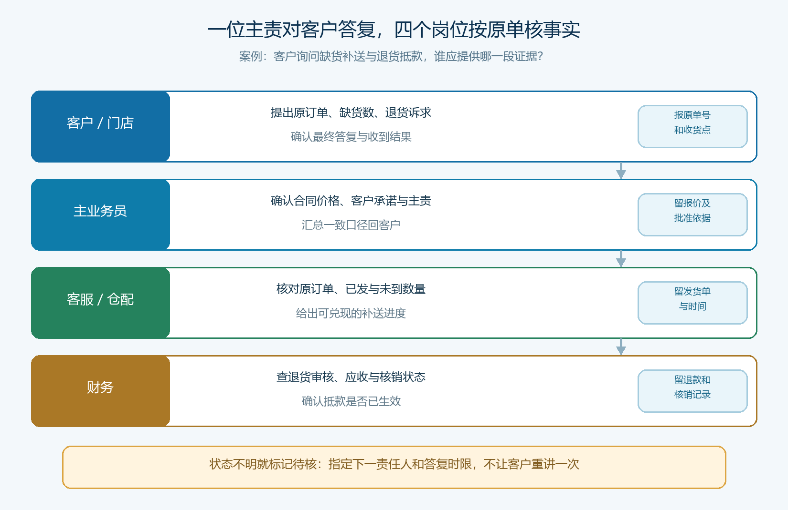
图5：一笔客户问题由主责统一反馈，具体订单、履约和资金事实仍由对应岗位核实；异常未决时保留下一责任人与时限。
当旧负责人暂时无法参与，新负责人也不能通过给客户重建档案来“清零”。先从原客户资料与关联订单恢复上下文，向主管核对未完报价、折扣和账款，再逐项联系客户确认，尤其是即将到期的交付承诺。联系客户时坦诚说明已掌握哪些事实、哪些仍在核实，比伪装自己熟悉全部历史更可信。若客户法人或结算主体同时发生变化，应先走合同、开票与应收核对，不能把普通人员换班流程用于主体迁移。

用客户感受到的连续性验收专属服务
验收不以“所属员工字段保存成功”为终点。可让客户在一个真实问题上试一次：门店问某笔订单还有多少未到、预计何时补送、相关退货是否已经冲抵。主业务员或统一入口应能找到订单号；客服从履约和售后记录核对数量与进度；财务核资金归属；最后由约定负责人按时向客户答复。客户不必重复三次背景，内部也没有出现三个互相冲突的说法，才算服务闭环。
经营层还应看可持续的指标：客户问题从提交到首次有效答复的时间、跨岗位转办后是否有遗漏、承诺是否按时兑现、投诉是否反复、联系人变化后订货是否中断。不要只考核业务员拜访次数或客服回复条数；写了很多“已跟进”，但客户的货没有到、款没有对上，专属服务并没有创造价值。对大型客户还可定期复盘价格例外、集中退货和逾期应收，找到是政策、供货能力还是人员协同的问题。

从单人关系走向可延续的客户经营
大客户往往贡献较大销售额，也更容易放大组织断点。业务员凭私人关系拿到订单，企业若没有统一客户主体、审批后的价格、原订单与服务记录，客户规模越大，换人时损失越大。系统的价值不是把人从客户关系里拿走，而是把可重复核查的事实留在企业里，使业务员能把精力放在理解客户需求和推进合作，而不是反复转述旧消息。
具体落地可先选三到五个跨门店大客户试运行：逐个梳理总部与门店、主责与协作、订单与账款，再模拟主业务员休假一天、客服换班一轮。当天能否找到客户负责人、恢复承诺、查到未完单、给出一致答复，是最直观的检验。若发现某位员工拥有全部信息，应先补齐客户与业务记录，再扩大专属服务名单；若发现权限过宽，应按岗位收窄可见范围，而不是因为方便交接就让所有人查看所有客户价格和财务资料。
最终的专属服务不是“每个客户配更多人”，而是让每位参与者知道自己能决定什么、必须核对什么、何时把什么交给谁。客户可以继续找熟悉的业务员，但企业不再因那个人休假或离职而失去对报价、订单、履约和资金的连续解释能力。这种连续性，才是大客户愿意长期在线订货与扩大合作的基础。

